Министерство науки и высшего образования Российской Федерации

Федеральное государственное бюджетное образовательное учреждение высшего образования

«Рязанский государственный радиотехнический

университет имени В.Ф. Уткина»

Кафедра «ЭВМ»

Отчет о лабораторной работе №16

Бухгалтерский учет

по дисциплине

«Прикладные информационные системы»

Выполнил:

Студент группы 045

Вашкулатов Н.А.

Проверили:

доц. каф. ЭВМ Засорин С.В.

ст. пр. каф. ЭВМ Вьюгина А.А.

**Цель работы:** ознакомиться со способами разработки средств ведения бухгалтерского учета в системе 1С:Предприятие 8.2.

**Практическая часть**

1. Создадим план видов характеристик ВидыСубконто (рисунки 1 – 2).

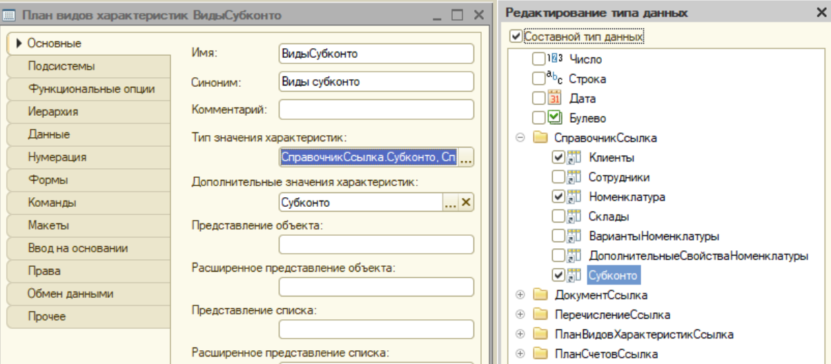

Рисунок 1 – План видов характеристик

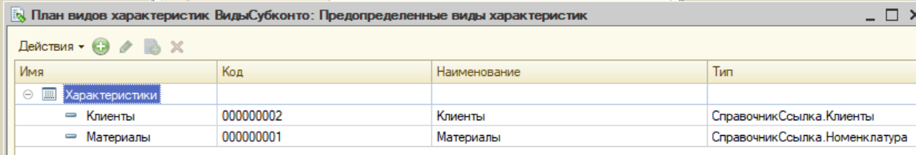

Рисунок 2 – Создадим предопределенные ВидыСубконто

1. Создал справочник Субконто для Видов субконто (рисунок 3).

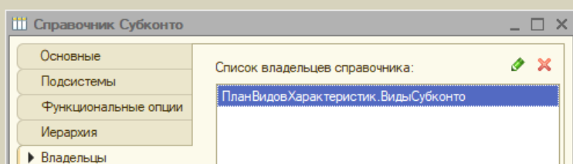

Рисунок 3 – Справочник субконто

1. Создал план счетов – основной и 4 предопределенных счета (рисунок 4 - 7).

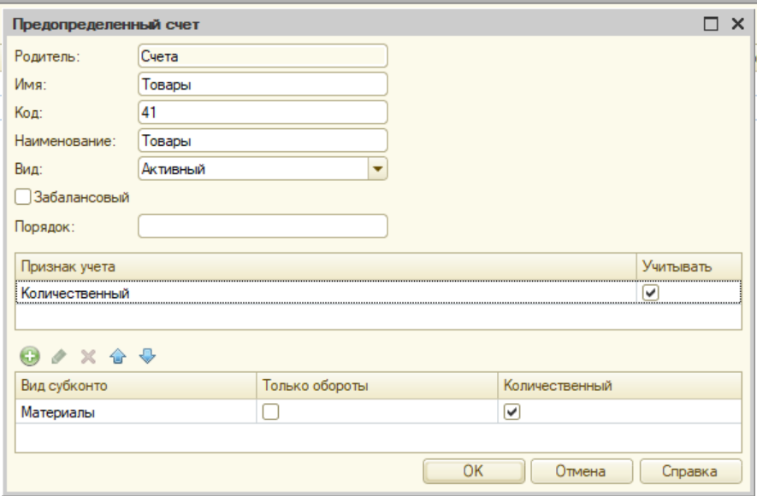

Рисунок 4 – Счет Товары

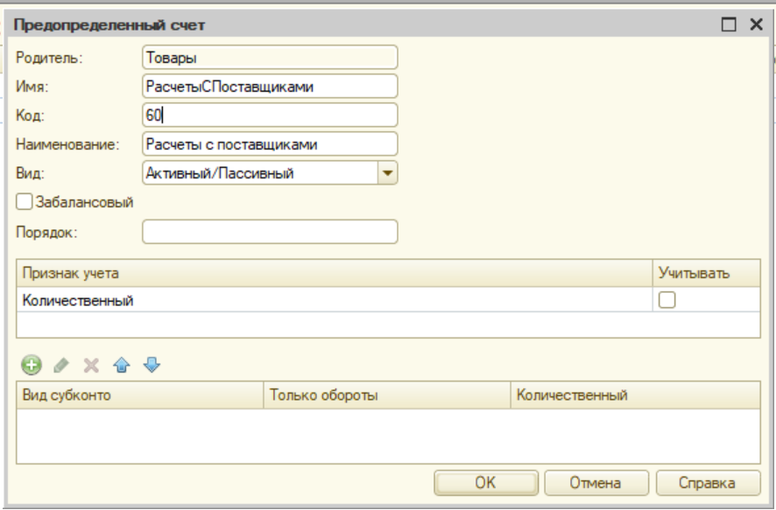

Рисунок 5 – Счет РасчетыСПоставщиками

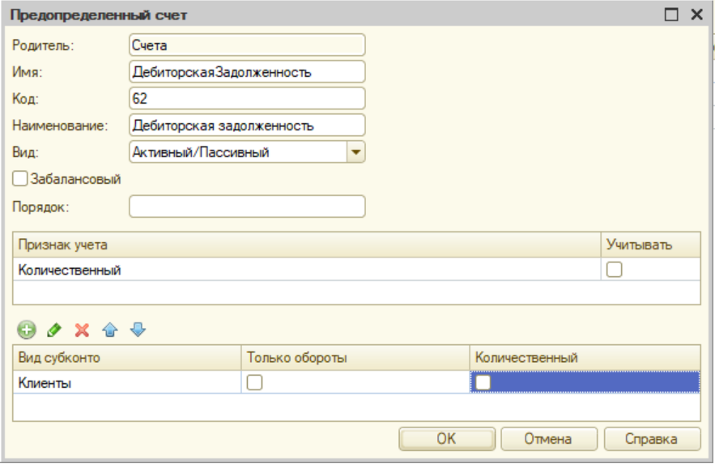

Рисунок 6 – Счет ДебиторскаяЗадолженность

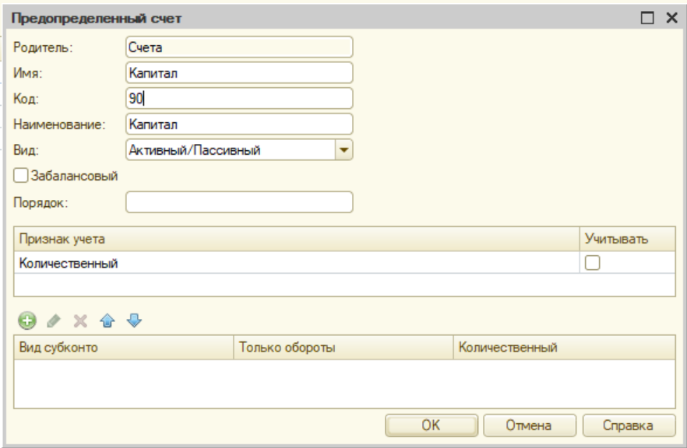

Рисунок 7 – Счет Капитал

1. Создадим объект конфигурации Регистр бухгалтерии (рисунок 8). 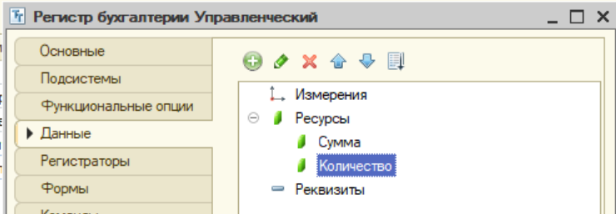

Рисунок 8 – Регистр бухгалтерии Управленческий

1. Дополнил обработку проведения для Приходной накладной (рисунок 9 - 10).

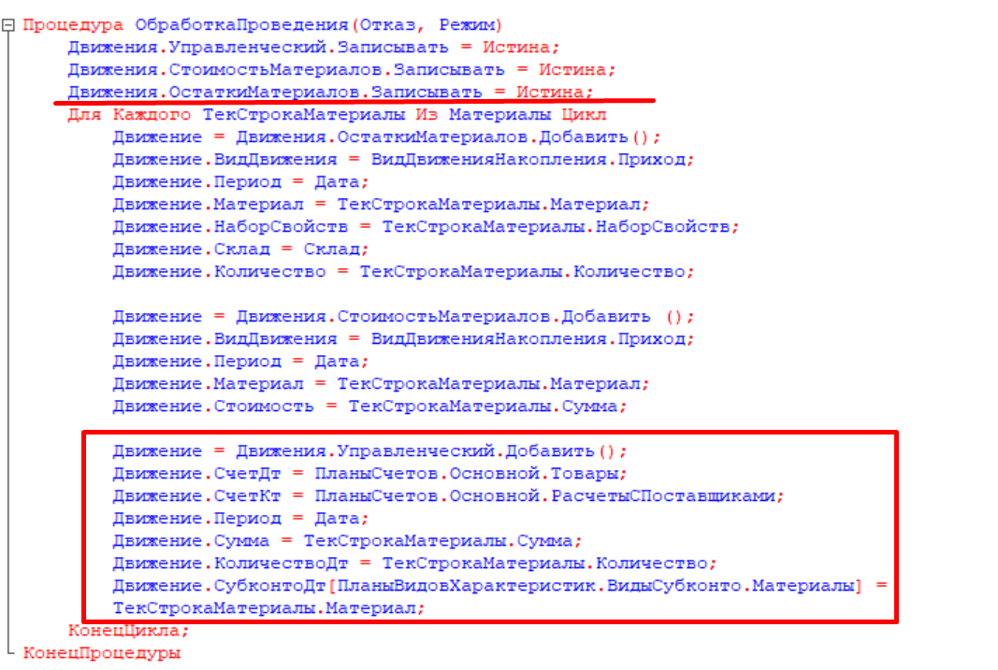

Рисунок 9 – Доработанная обработка проведения Приходной накладной

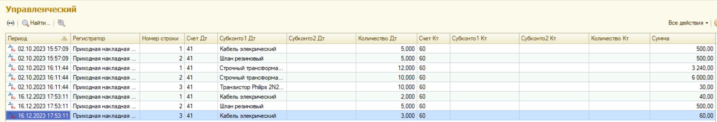

Рисунок 10 – Регистр Управленческий после проводки Приходной Накладной

1. Дополнил проводку документа Оказание услуги (рисунок 11 - 12).

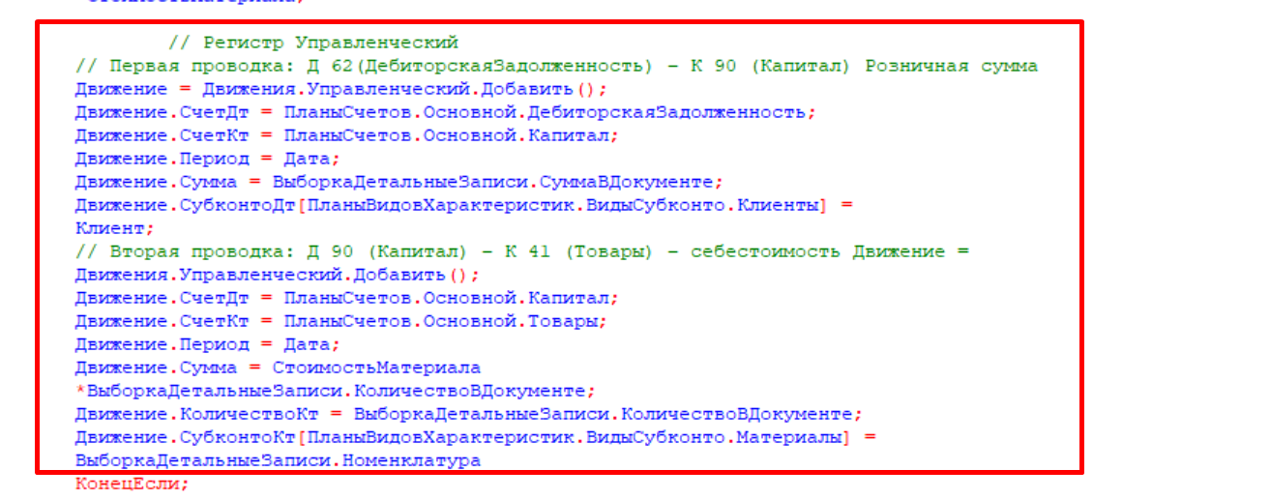

Рисунок 11 - Добавление в проводку Оказания услуг

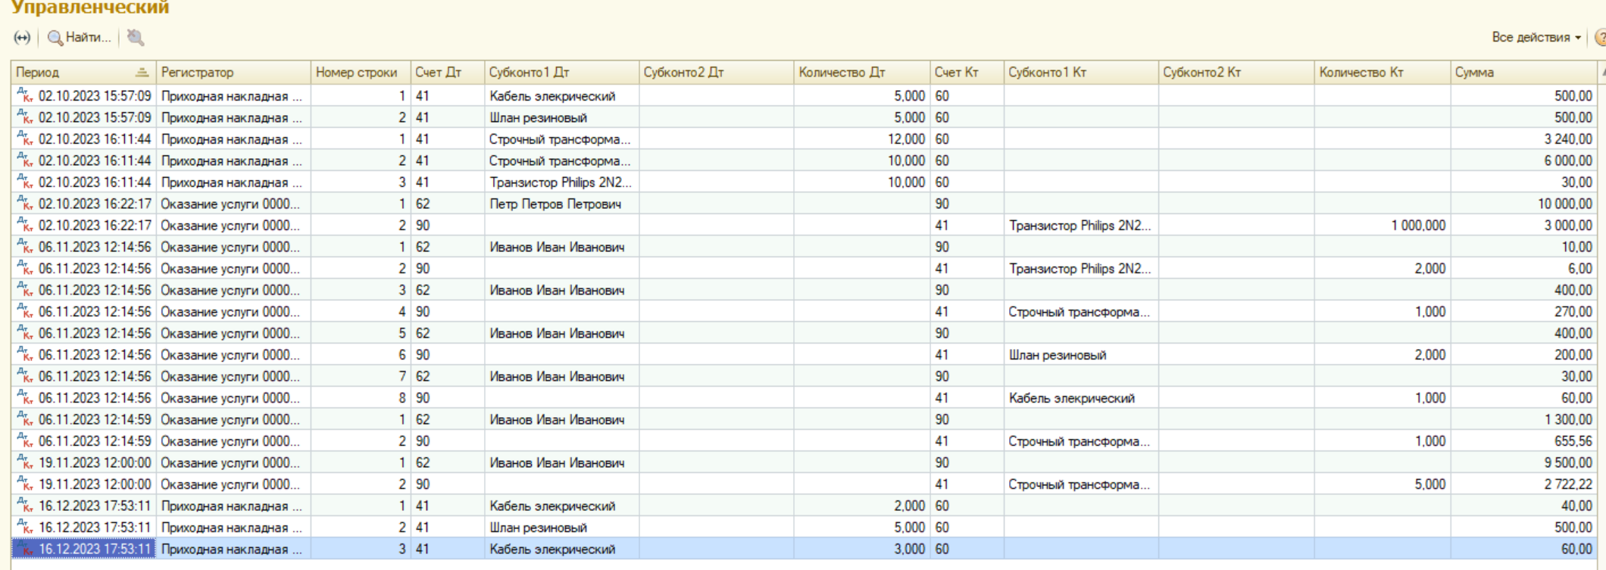

Рисунок 12 – Регистр после проводки

1. Создадим отчет ОборотноСальдоваяВедомость (рисунок 13 -).

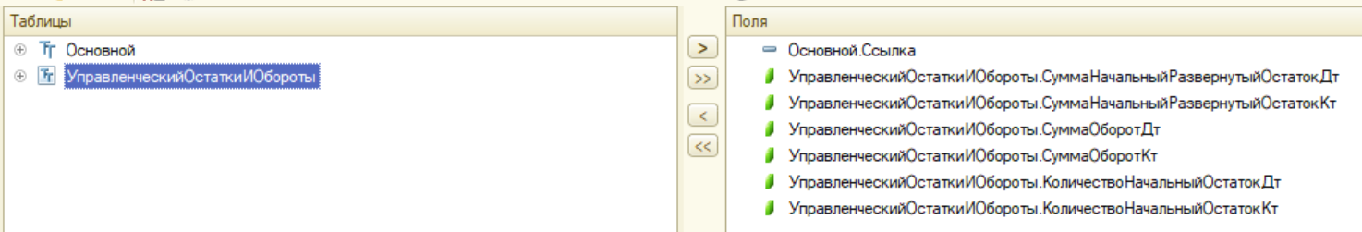

Рисунок 13 – Поля запроса для отчета



Рисунок 14 – Связи запроса

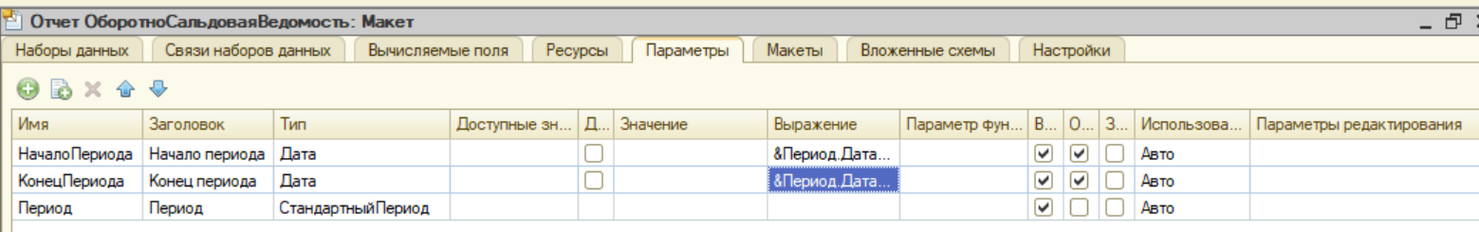

Рисунок 15 – Параметр период отчета

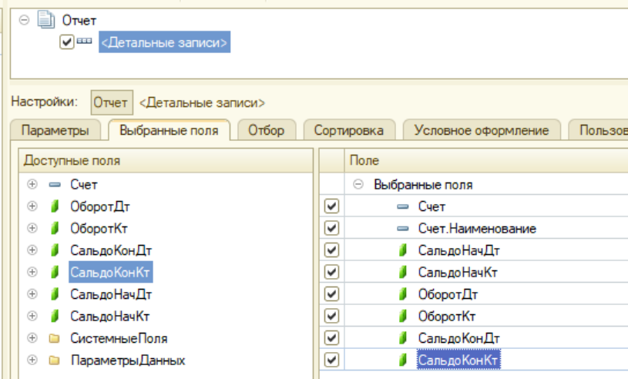

Рисунок 16 – Структура отчета

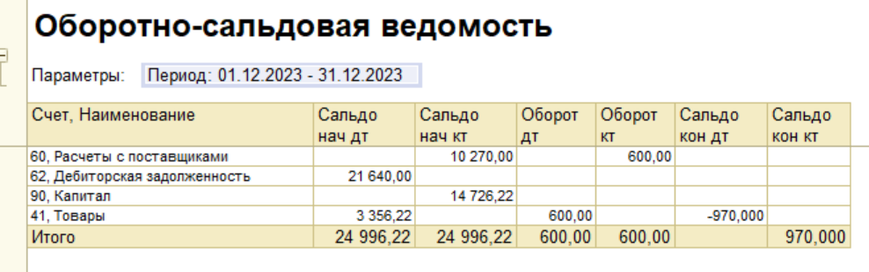

Рисунок 17 – Итог отчета

**Вывод:** в ходе выполнения лабораторной работы ознакомился со способами разработки средств ведения бухгалтерского учета в системе 1С:Предприятие 8.2.